一次具有特殊意义的党日共建活动
为认真贯彻校党建工作会议精神，将《党建工作“三个一”联系制度》落到实处，2008年12月24日下午，教务处党支部与材料科学与技术学院060601学生党支部在该学院259会议室开展了一次具有特殊意义的党日共建活动，活动主题紧紧围绕学校重视学生广泛关注的“优秀生培养”等方面工作进行了座谈。共建活动由教务处党支部书记李子全处长和材料科学技术学院党委副书记朱飞主持，包括副校长吴庆宪教授在内的教务处支部16名党员和学生支部19名党员及积极分子参加了本次活动。
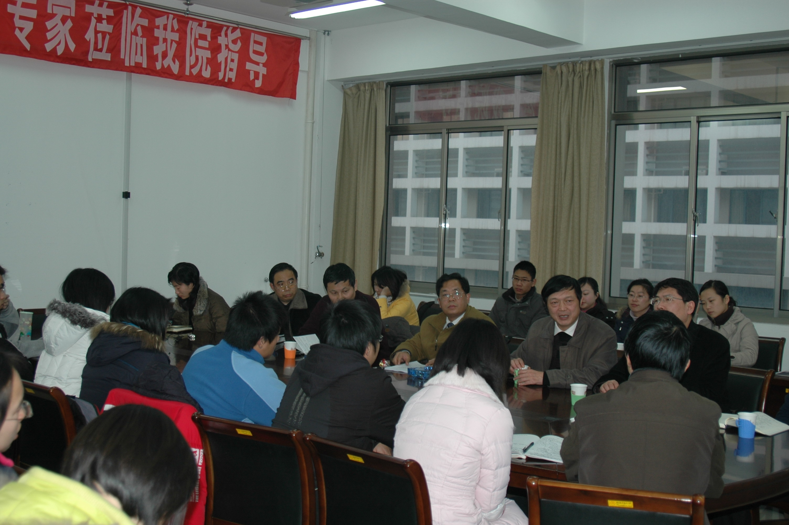
首先，李处长介绍了近期教务处党支部对盱眙大学生任村官的考察情况，并深入分析了大学生任村官的优势和劣势，特别指出高校在人才培养过程中要依托第二课堂提升学生的创新实践能力。随后，李处长从在校培养和国际交流两个方面介绍了我校优秀生培养情况，特别解读了以本硕博连读一体化、两类三层次的“优秀学生培养体系”及体系的运行保障机制，帮助同学们深入了解我校的优质教育资源。对于同学们高度关注的国际交流合作项目，李处长一一耐心解答。
吴校长从学校国际化办学战略角度，畅谈了目前学校国际交流的形势及中国学生在国外的优劣势，希望同学们在校期间加强团队协作和沟通交流能力的培养，形成国际化思维，以全球视野看待学科和专业。结合材料专业实际情况，吴校长认为材料专业更需要高层次人才，希望大家树立更高的目标。
最后，教务处党支部与学生支部就“如何缩短从优秀学生到工程师、学者的过渡时间”、“学校如何将更多新生纳入优秀学生培养机制以缩短新生的迷茫期”、“网上评教的信息反馈制度”、“学校对学生的宣传和包装”等问题进行了深入交流。吴校长和李处长强调，在打造南航国际化品牌过程中，学校及每一位南航人要求真务实，与时俱进，开拓创新，树立诚信和团队意识，贡献智慧和才能。
通过此次共建活动不仅使同学们比较清晰地了解了我校人才培养模式及社会对当今大学生能力素质的要求，进一步明确下一步努力的方向，而且更重要的是加强了与学生之间的互动，增进了解，改进工作，促进和谐。

教务处党支部
2008年12月26日

